QT4完全开发手册
Author : sprife<tdd_uptech@126.com>2008.12.12

硬件：UP-ARM2410-s、PC机Pentumn500以上, 硬盘80G以上。
软件：PC机操作系统RHEL4 ＋xshell ＋ ARM-Linux开发环境
qt-embedded-linux-opensource-src-4.4.0.tar.bz2
tslib-1.4.tar.bz2、qt-x11-opensource-src-4.4.0.tar.gz

- 编译QT-X11环境
cd /home/sprife
mkdir qt4
cd qt4
mkdir for_pc
mkdir for_arm
cp /home/qt-x11-opensource-src-4.4.0.tar.gz /home/sprife/qt4/for_pc
cp /home/qt-embedded-linux-opensource-src-4.4.0.tar.bz2 /home/sprife/qt4/for_arm
cp /home/tslib-1.4.tar.bz2 /home/sprife/qt4/for_arm
cd /home/sprife/qt4/for_pc
tar xzvf qt-x11-opensource-src-4.4.0.tar.gz
cd qt-x11-opensource-src-4.4.0
./configure (./configure -prefix /usr/local/Trolltech/Qt-x11-4.4.0)
(yes)
gmake
gmake install
- 编译QT/E环境
1、编译tslib1.4触摸屏库
cd /home/sprife/qt4/for_arm
tar xjvf tslib-1.4.tar.bz2
cd tslib-1.4
vi build.sh
#/bin/sh
export CC=arm-linux-gcc
./autogen.sh
echo "ac_cv_func_malloc_0_nonnull=yes" >arm-linux.cache
注：将“./configure --host=arm-linux --cache-file=arm-linux.cache -prefix=/mnt/nfs/Trolltech/QtopiaCore-4.3.3/tslib1.4”改为：
./configure --host=arm-linux --cache-file=arm-linux.cache -prefix=$PWD/../tslib1.4-install
make
make install
编译：
./build.sh

2、编译QT/E库
cd /home/sprife/qt4/for_arm
tar xjvf qt-embedded-linux-opensource-src-4.4.0.tar.bz2
cp -a tslib1.4-install/lib/* qt-embedded-linux-opensource-src-4.4.0/lib/
cp -a tslib1.4-install/include/ts* qt-embedded-linux-opensource-src-4.4.0/include/
cd qt-embedded-linux-opensource-src-4.4.0
./configure -embedded arm -xplatform qws/linux-arm-g++ -depths 16 -little-endian -qt-mouse-linuxtp -qt-mouse-tslib -I/home/sprife/qt4/for_arm/tslib1.4-install/include -L/home/sprife/qt4/for_arm/tslib1.4-install/lib -prefix /mnt/nfs/Trolltech/qt-embedded-4.4.0
注：原文错误有两个——多了一个回车符，“-L”前的符号是全角.
make
make install
-prefix 选项要特殊注意，该指定目录必须要与实际NFS目录对应否则字体处会出现错误
3、测试触摸屏及QT/E程序
1、建立NFS共享目录/arm2410cl
cd /
mkdir arm2410cl
cd arm2410cl
mkdir Trolltech
cd Trolltech
mkdir qt-embedded-4.4.0
cd qt-embedded-4.4.0
cp /home/sprife/qt4/for_arm/qt-embedded-linux-opensource-src-4.4.0/l ib/ ./ -arf
cp /home/sprife/qt4/for_arm/tslib1.4-install/etc/ ./ -arf
cp /home/sprife/qt4/for_arm/tslib1.4-install/bin/ ./ -arf
2、ARM端挂载NFS共享目录
mount -t nfs -o nolock,rsize=4096,wsize=4096 192.168.1.111:/arm2410cl /mnt/nfs
注：以上的IP是虚拟机的IP。
3、设置环境变量
cd /mnt/nfs/Trolltech/qt-embedded-4.4.0
export QTDIR=$PWD
export LD_LIBRARY_PATH=$PWD/lib
export TSLIB_TSDEVICE=/dev/input/event0
export TSLIB_PLUGINDIR=$PWD/lib/ts
export TSLIB_CONSOLEDEVICE=none
export TSLIB_CONFFILE=$PWD/etc/ts.conf
export POINTERCAL_FILE=$PWD/etc/ts-calib.conf
export QWS_MOUSE_PROTO=tslib:/dev/input/event0
export TSLIB_CALIBFILE=$PWD/etc/ts-calib.conf
export LANG=zh_CN
insmod /mnt/yaffs/ts-uptech.o
注：最后一个命令应改为：
insmod /mnt/yaffs/touchscreen/ts-uptech.o Using /mnt/yaffs/touchscreen/ts-uptech.o
注：以上命令在ARM端执行
4、执行触摸屏校准程序(在qt-embedded-4.4.0下)
./bin/ts_calibrate
如果出现如下错误提示：
Couldnt load module pthres
No raw modules loaded.
ts_config: Success
则更改ts.conf配置文件选择一个输入设备
vi /mnt/nfs/Trolltech/qt-embedded-4.4.0/etc/ts.conf
# Uncomment if you wish to use the linux input layer event interface
# module_raw input
更改为
# Uncomment if you wish to use the linux input layer event interface
module_raw input
若提示：
/dev/touchscreen/ucb1x00: No such file or directory
则一般是环境变量没设置好的问题，可以重新仔细检查环境变量的设置， 再次执行触摸屏校准程序即可，程序会自动存储坐标校准信息以便应用程序 使用。
此时如无错误则进入5点触摸屏校准程序并存储配置文件
还可以进行其他触摸屏测试程序ts_test、ts_print等

5、执行QT/E带触摸屏的例子程序
在宿主机端拷贝编译好的ARM端可执行程序
cp /home/sprife/qt4/for_arm/qt-embedded-linux-opensource-src-4.4.0/e xamples/widgets/digitalclock/digitalclock /arm2410cl/Trolltech/qt-embedded-4.4.0/
ARM端执行该程序
./digitalclock –qws
如出现如下错误：
error while loading shared libraries: libz.so.1: cannot open shared object file: No such file or directory
则在宿主机端交叉编译器目录下搜索该库文件，拷贝到lib目录下(具体库 文件位置可能不尽相同)
cp /opt/host/armv4l/armv4l-unknown-linux/lib/libz.so.1 /arm2410cl/Trolltech/qt-embedded-4.4.0/lib/
若出现错误
error while loading shared libraries: libstdc++.so.6: cannot open shared object file: No such file or directory
拷贝
cp /home/bc/gcc-3.4.2-glibc-2.2.5/arm-linux/arm-linux/lib/libstdc++. so.6 /arm2410cl/Trolltech/qt-embedded-4.4.0/lib/
若
error while loading shared libraries: libgcc_s.so.1: cannot open shared object file: No such file or directory
则
cp /home/bc/gcc-3.4.2-glibc-2.2.5/arm-linux/arm-linux/lib/libgcc_s.s o.1 /arm2410cl/Trolltech/qt-embedded-4.4.0/lib/

如果想让QT/E在ARM端支持USB鼠标，可以在ARM端配置环境变量
export QWS_MOUSE_PROTO=MouseMan:/dev/input/mouse0
即可。

- 编写QT-X11程序
进入QT for X11 目录中进行设计
[root@vm-dev ~]# cd /home/sprife/qt4/for_pc/
建立实验目录
[root@vm-dev for_pc]# mkdir testqt-x11
[root@vm-dev for_pc]# cd testqt-x11/
[root@vm-dev testqt-x11]#
使用designer编辑程序控件
[root@vm-dev testqt-x11]# /home/sprife/qt4/for_pc/qt-x11-opensource-src-4.4.0/bin/designer
将弹出designer界面
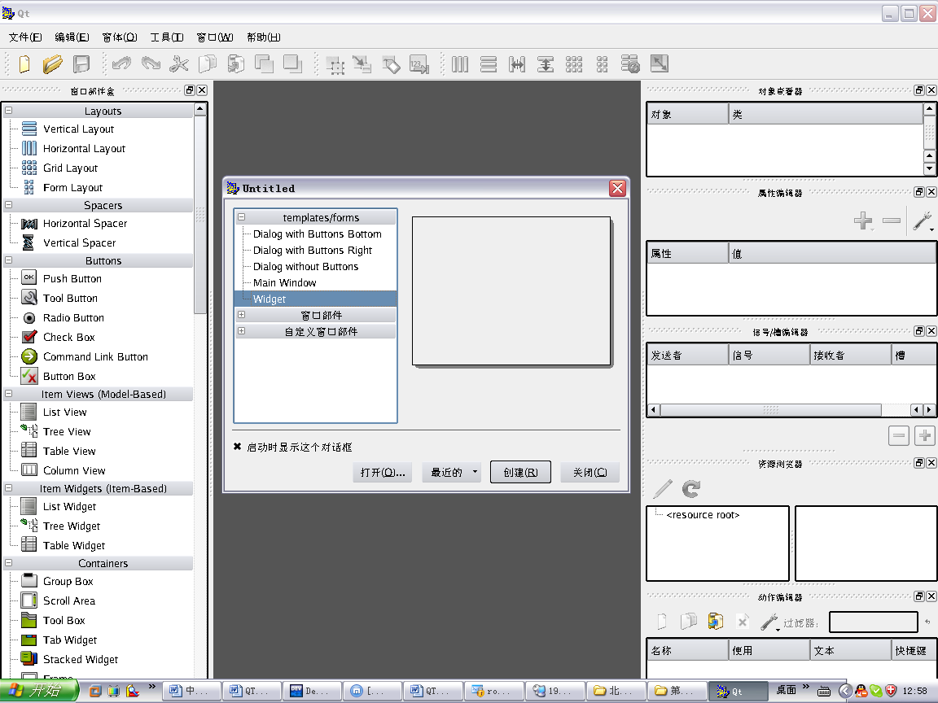
选择一个窗口布局Widget 点击->创建
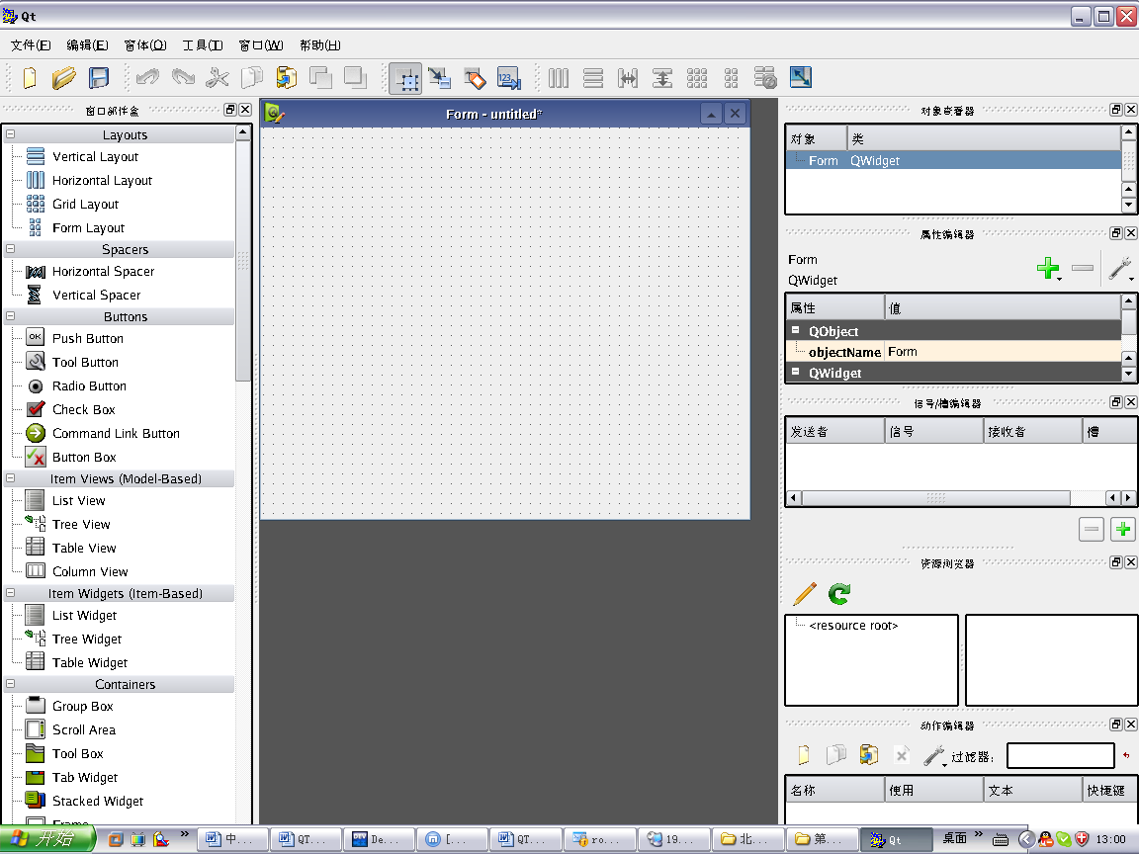
拖拽几个简单的控件(TextEdit、PushBotton、TextLabel)进行界面设计
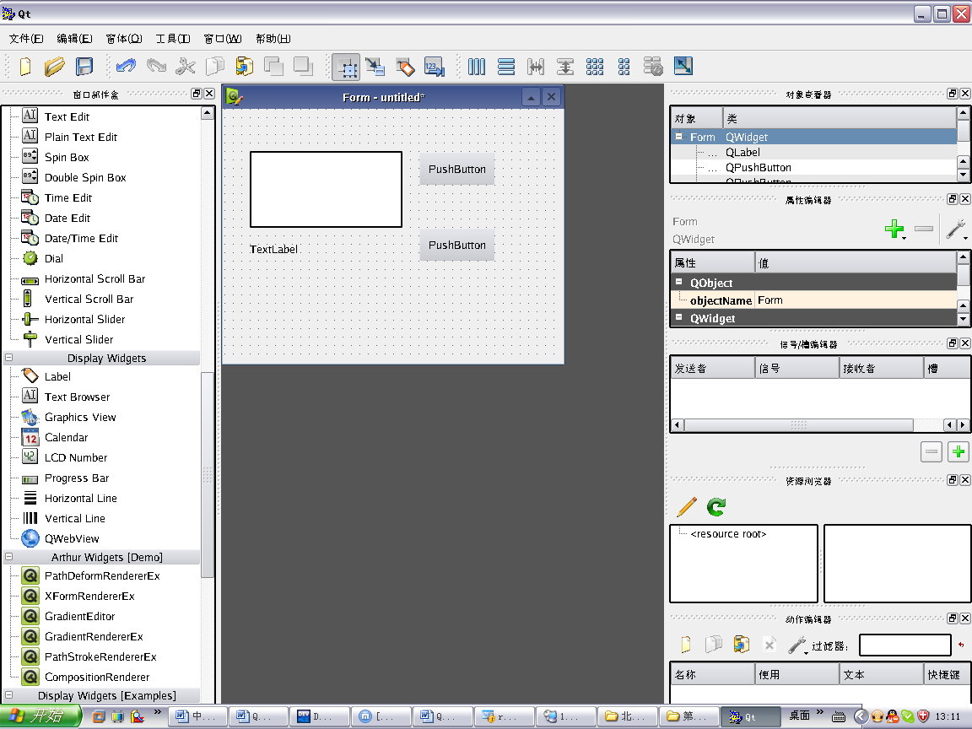
初始化控件及相关属性内容
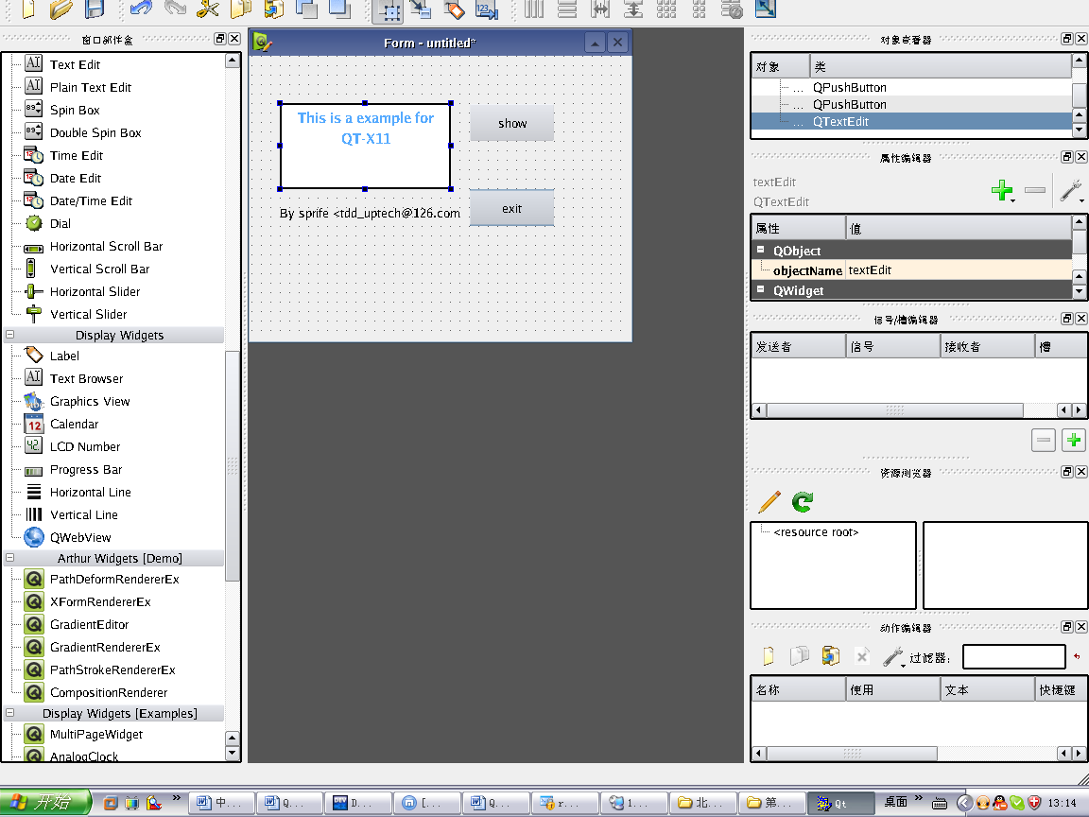
建立信号与槽的连接
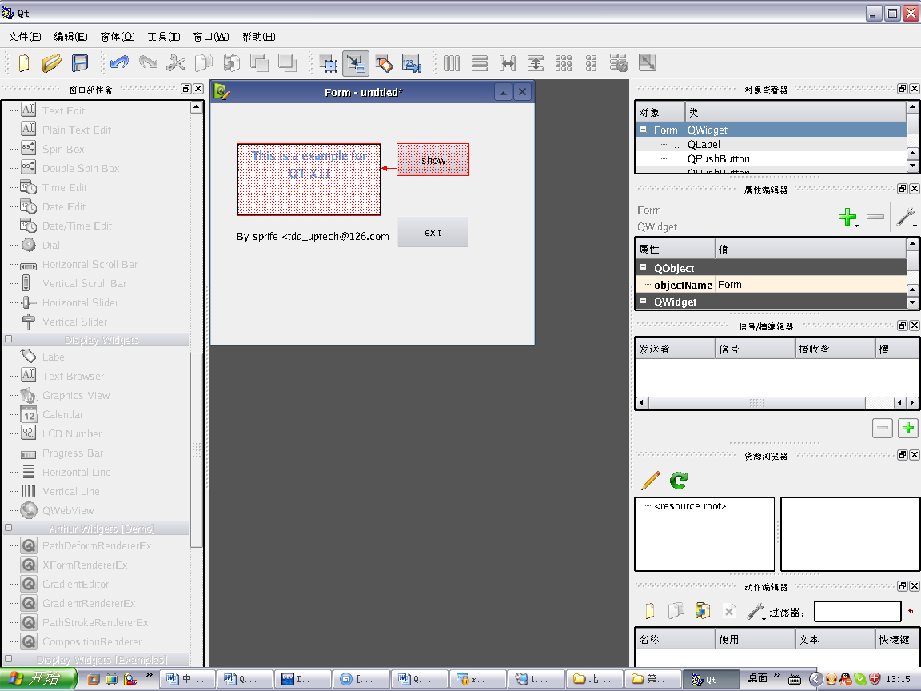
show按钮与文本编辑框的连接clicked->clear
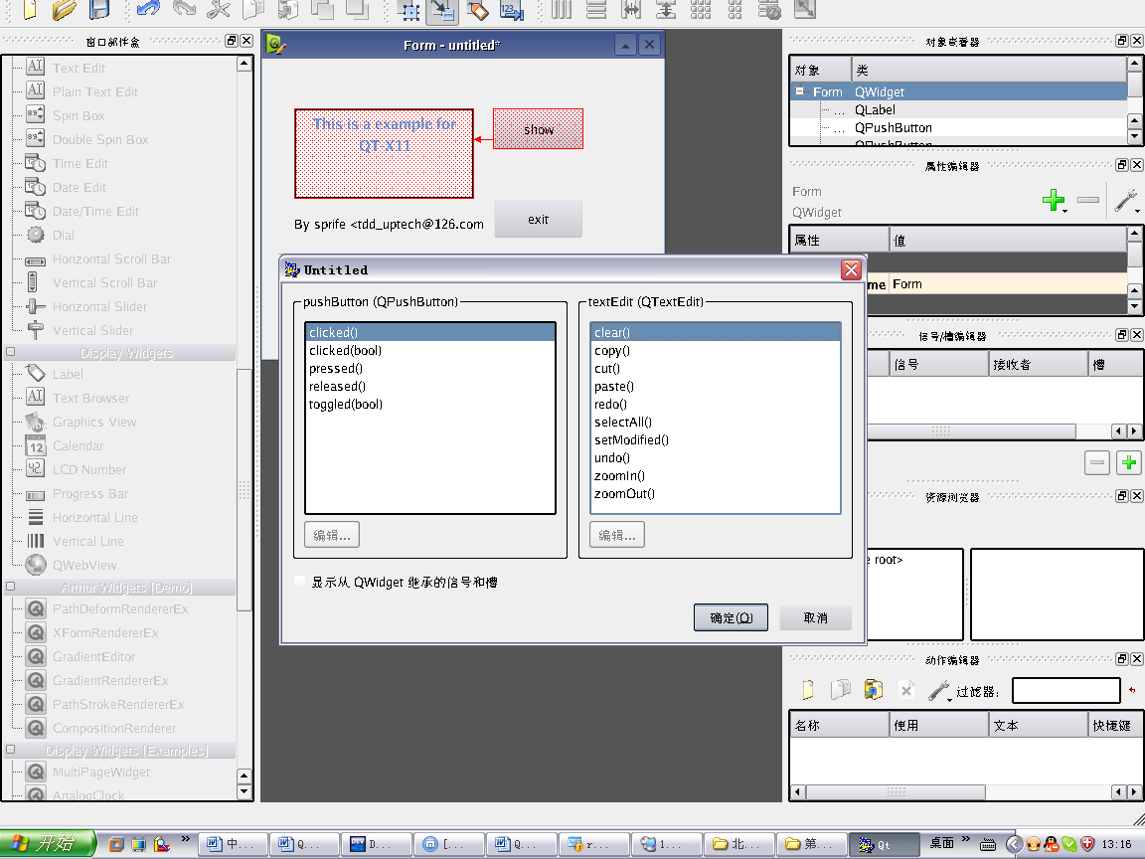
第二组信号与槽的连接
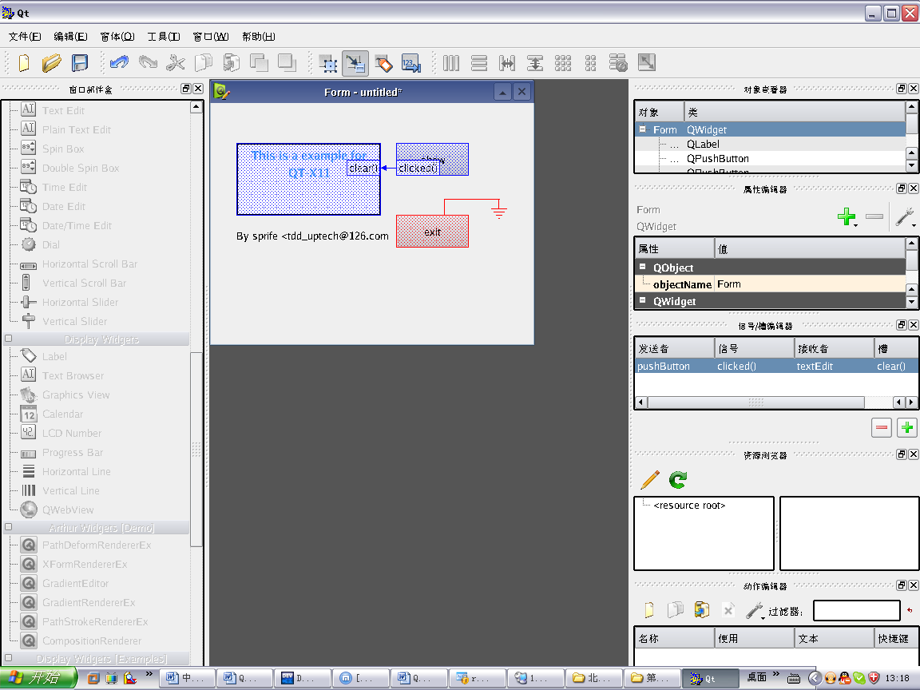
exit按钮与Form的连接clicked->closed
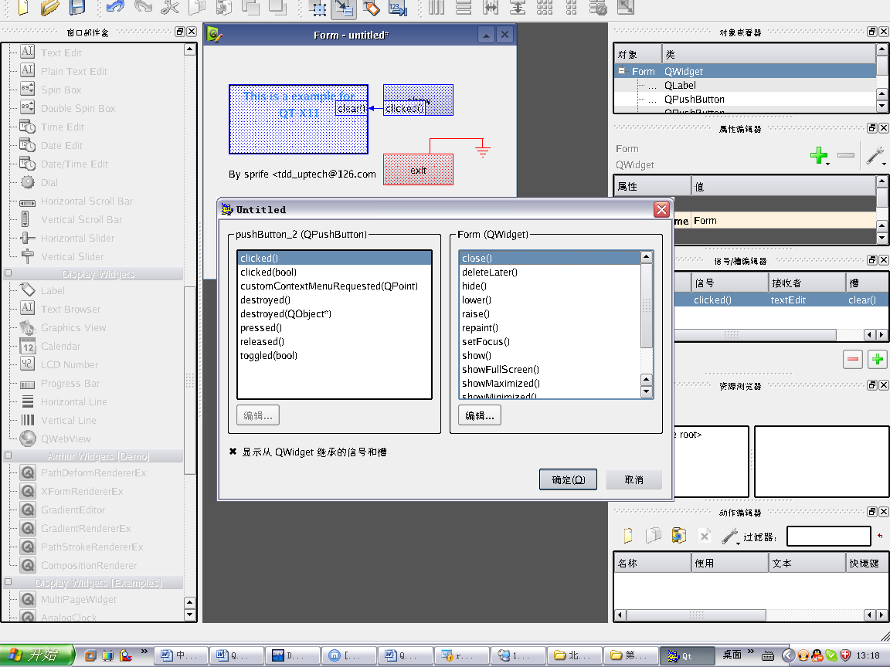

退出界面编辑保存为UI格式 testx11.ui
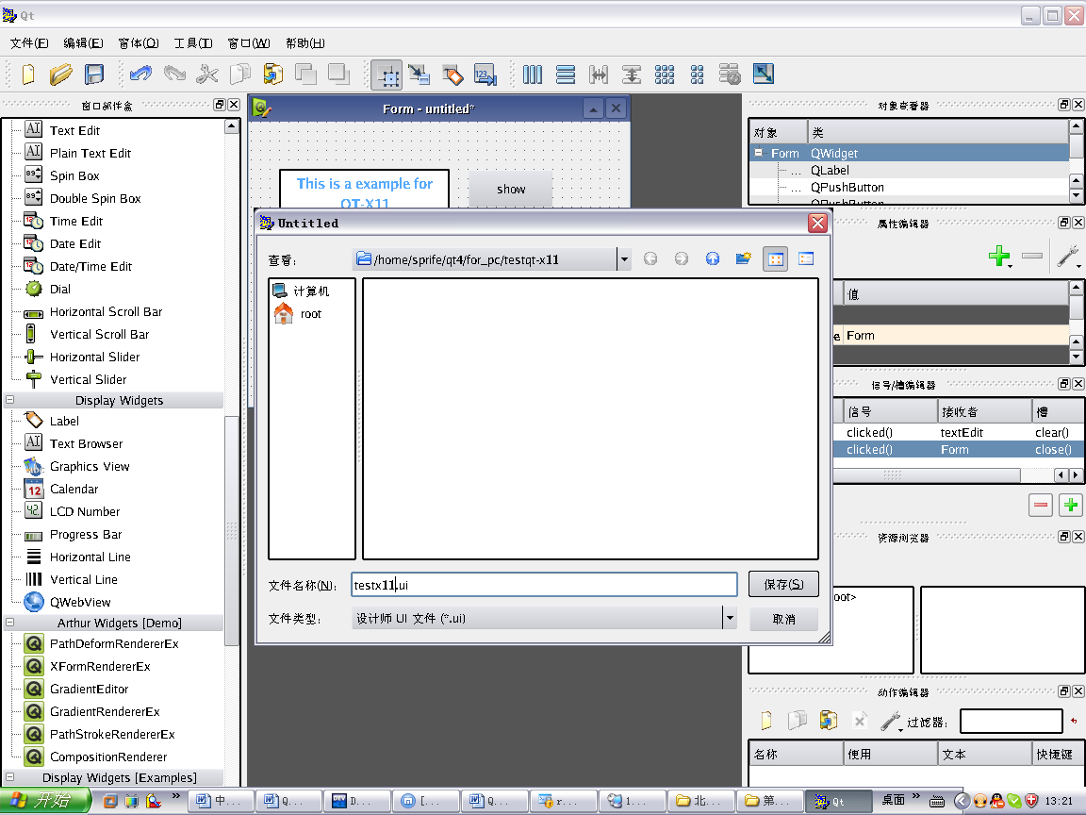

[root@vm-dev testqt-x11]# /home/sprife/qt4/for_pc/qt-x11-opensource-src-4.4.0/bin/designer
[root@vm-dev testqt-x11]# ls
testx11.ui
[root@vm-dev testqt-x11]#
编辑main.cpp函数
[root@vm-dev testqt-x11]# vi main.cpp
#include "ui_testx11.h"
int main(int argc, char *argv[])
{
QApplication app(argc, argv);
QWidget *widget = new QWidget;
Ui::Form ui;
ui.setupUi(widget);

widget->show();
return app.exec();
}
[root@vm-dev testqt-x11]# ls
main.cpp testx11.ui
[root@vm-dev testqt-x11]#
编译程序生成工程文件.pro
[root@vm-dev testqt-x11]# /home/sprife/qt4/for_pc/qt-x11-opensource-src-4.4.0/bin/qmake -project
[root@vm-dev testqt-x11]# ls
testqt-x11.pro testx11.ui main.cpp
编译生成Makefile文件
[root@vm-dev testqt-x11]# /home/sprife/qt4/for_pc/qt-x11-opensource-src-4.4.0/bin/qmake
注：编译前应先设置QMAKESPEC环境变量(如提示：QMAKESPEC has not been set)，如果是编译QTE（交叉编译），则需先设置环境变量：
export QMAKESPEC=/home/sprife/qt4/for_arm/qt-embedded-linux-open
source-src-4.4.0/mkspecs/qws/linux-arm-g++
路径根据自己的系统定！
[root@vm-dev testqt-x11]# ls
Makefile testqt-x11.pro testx11.ui main.cpp
编译生成可执行文件
[root@vm-dev testqt-x11]# make
/usr/local/Trolltech/Qt-x11-4.4.0/bin/uic testx11.ui -o ui_testx11.h
g++ -c -pipe -O2 -Wall -W -D_REENTRANT -DQT_NO_DEBUG -DQT_GUI_LIB -DQT_CORE_LIB -DQT_SHARED -I/usr/local/Trolltech/Qt-x11-4.4.0/mkspecs/linux-g++ -I. -I/usr/local/Trolltech/Qt-x11-4.4.0/include/QtCore -I/usr/local/Trolltech/Qt-x11-4.4.0/include/QtCore -I/usr/local/Trolltech/Qt-x11-4.4.0/include/QtGui -I/usr/local/Trolltech/Qt-x11-4.4.0/include/QtGui -I/usr/local/Trolltech/Qt-x11-4.4.0/include -I. -I. -I. -o main.o main.cpp
g++ -Wl,-rpath,/usr/local/Trolltech/Qt-x11-4.4.0/lib -o testqt-x11 main.o -L/usr/local/Trolltech/Qt-x11-4.4.0/lib -lQtGui -L/usr/local/Trolltech/Qt-x11-4.4.0/lib -L/usr/X11R6/lib -lpng -lSM -lICE -pthread -pthread -lXi -lXrender -lXrandr -lfreetype -lfontconfig -lXext -lX11 -lQtCore -lz -lm -pthread -lgthread-2.0 -lglib-2.0 -lrt -ldl -lpthread
[root@vm-dev testqt-x11]# ls
main.cpp main.o Makefile testqt-x11 testqt-x11.pro testx11.ui ui_testx11.h
[root@vm-dev testqt-x11]#
程序编译成功了
执行编译好的程序测试下观察效果
[root@vm-dev testqt-x11]# ./testqt-x11
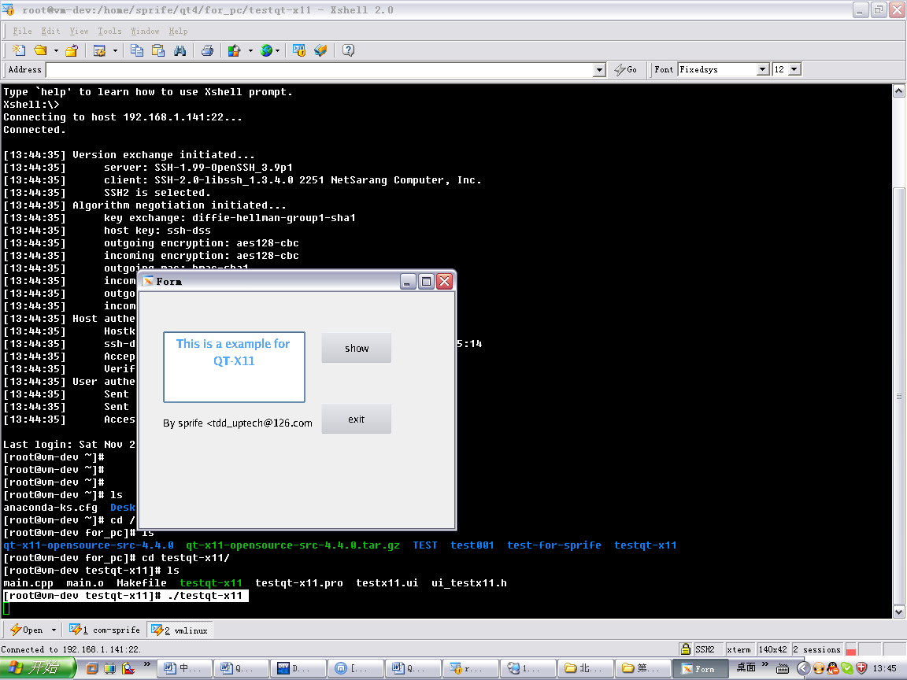

QT编程扩展
编写自定义的信号与槽
将上个实验的目录复制出另一份并改名为testmyqt-x11
[root@vm-dev for_pc]# cd /home/sprife/qt4/for_pc/
[root@vm-dev for_pc]# cp testqt-x11 testmyqt-x11 –arf
[root@vm-dev for_pc]# cd testmyqt-x11/
[root@vm-dev testmyqt-x11]#
编辑自己定义槽函数的头文件myqt.h
包含ui_testx11.h头文件，继承其控件类，定义自定义函数文件处理函数MyDlg()，并添加自定义函数槽ShowInfo()即可。
[root@vm-dev testmyqt-x11]# vi myqt.h
#ifndef __DLG_H__
#define __DLG_H__

#include <QDialog>
#include <ui_testx11.h>

class MyDlg : public QDialog
{
Q_OBJECT
public:
MyDlg();

public slots:
void ShowInfo();

private:
Ui::Form ui;
};
#endif
编辑myqt.cpp文件进行函数功能实现
其中ShowInfo()函数槽中定义改变textEdit的内容为“Welcome to UP-TECH”
[root@vm-dev testmyqt-x11]# vi myqt.cpp
#include "myqt.h"

MyDlg::MyDlg()
{
ui.setupUi(this);
QObject::connect(ui.pushButton, SIGNAL(clicked()), this, SLOT(ShowInfo()));
QObject::connect(ui.pushButton_2, SIGNAL(clicked()), this, SLOT(close()));
}

void MyDlg::ShowInfo()
{
ui.textEdit->setHtml(QApplication::translate("Form", "<!DOCTYPE HTML PUBLIC \"-//W3C//DTD HTML 4.0//EN\" \"http://www.w3.org/TR/REC-html40/strict.dtd\">\n"
"<html><head><meta name=\"qrichtext\" content=\"1\" /><style type=\"text/css\">\n"
"p, li { white-space: pre-wrap; }\n"
"</style></head><body style=\" font-family:'Sans Serif'; font-size:10pt; font-weight:400; font-style:normal;\">\n"
"<p align=\"center\" style=\" margin-top:0px; margin-bottom:0px; margin-left:0px; margin-right:0px; -qt-block-indent:0; text-indent:0px;\"><span style=\" font-size:12pt; font-weight:600; color:#55aaff;\">Welcome to UP-TECH</span></p></body></html>", 0, QApplication::UnicodeUTF8));
}
重新编辑main.cpp函数
包含自定义头文件并使用自定义的类对象进行QT实现
[root@vm-dev testmyqt-x11]# vi main.cpp
#include <QApplication>
#include "myqt.h"

int main(int argc, char **argv)
{
QApplication app(argc, argv);
MyDlg *mydlg = new MyDlg;
return mydlg->exec();
}
查看当前目录文件
[root@vm-dev testmyqt-x11]# ls
main.cpp myqt.cpp myqt.h testx11.ui
[root@vm-dev testmyqt-x11]#
编译程序：
[root@vm-dev testmyqt-x11]# /home/sprife/qt4/for_pc/qt-x11-opensource-src-4.4.0/bin/qmake -project
[root@vm-dev testmyqt-x11]# /home/sprife/qt4/for_pc/qt-x11-opensource-src-4.4.0/bin/qmake
[root@vm-dev testmyqt-x11]# make
/usr/local/Trolltech/Qt-x11-4.4.0/bin/uic testx11.ui -o ui_testx11.h
g++ -c -pipe -O2 -Wall -W -D_REENTRANT -DQT_NO_DEBUG -DQT_GUI_LIB -DQT_CORE_LIB -DQT_SHARED -I/usr/local/Trolltech/Qt-x11-4.4.0/mkspecs/linux-g++ -I. -I/usr/local/Trolltech/Qt-x11-4.4.0/include/QtCore -I/usr/local/Trolltech/Qt-x11-4.4.0/include/QtCore -I/usr/local/Trolltech/Qt-x11-4.4.0/include/QtGui -I/usr/local/Trolltech/Qt-x11-4.4.0/include/QtGui -I/usr/local/Trolltech/Qt-x11-4.4.0/include -I. -I. -I. -o main.o main.cpp
g++ -c -pipe -O2 -Wall -W -D_REENTRANT -DQT_NO_DEBUG -DQT_GUI_LIB -DQT_CORE_LIB -DQT_SHARED -I/usr/local/Trolltech/Qt-x11-4.4.0/mkspecs/linux-g++ -I. -I/usr/local/Trolltech/Qt-x11-4.4.0/include/QtCore -I/usr/local/Trolltech/Qt-x11-4.4.0/include/QtCore -I/usr/local/Trolltech/Qt-x11-4.4.0/include/QtGui -I/usr/local/Trolltech/Qt-x11-4.4.0/include/QtGui -I/usr/local/Trolltech/Qt-x11-4.4.0/include -I. -I. -I. -o myqt.o myqt.cpp
/usr/local/Trolltech/Qt-x11-4.4.0/bin/moc -DQT_NO_DEBUG -DQT_GUI_LIB -DQT_CORE_LIB -DQT_SHARED -I/usr/local/Trolltech/Qt-x11-4.4.0/mkspecs/linux-g++ -I. -I/usr/local/Trolltech/Qt-x11-4.4.0/include/QtCore -I/usr/local/Trolltech/Qt-x11-4.4.0/include/QtCore -I/usr/local/Trolltech/Qt-x11-4.4.0/include/QtGui -I/usr/local/Trolltech/Qt-x11-4.4.0/include/QtGui -I/usr/local/Trolltech/Qt-x11-4.4.0/include -I. -I. -I. myqt.h -o moc_myqt.cpp
g++ -c -pipe -O2 -Wall -W -D_REENTRANT -DQT_NO_DEBUG -DQT_GUI_LIB -DQT_CORE_LIB -DQT_SHARED -I/usr/local/Trolltech/Qt-x11-4.4.0/mkspecs/linux-g++ -I. -I/usr/local/Trolltech/Qt-x11-4.4.0/include/QtCore -I/usr/local/Trolltech/Qt-x11-4.4.0/include/QtCore -I/usr/local/Trolltech/Qt-x11-4.4.0/include/QtGui -I/usr/local/Trolltech/Qt-x11-4.4.0/include/QtGui -I/usr/local/Trolltech/Qt-x11-4.4.0/include -I. -I. -I. -o moc_myqt.o moc_myqt.cpp
g++ -Wl,-rpath,/usr/local/Trolltech/Qt-x11-4.4.0/lib -o testmyqt-x11 main.o myqt.o moc_myqt.o -L/usr/local/Trolltech/Qt-x11-4.4.0/lib -lQtGui -L/usr/local/Trolltech/Qt-x11-4.4.0/lib -L/usr/X11R6/lib -lpng -lSM -lICE -pthread -pthread -lXi -lXrender -lXrandr -lfreetype -lfontconfig -lXext -lX11 -lQtCore -lz -lm -pthread -lgthread-2.0 -lglib-2.0 -lrt -ldl -lpthread
[root@vm-dev testmyqt-x11]# ls
main.cpp main.o Makefile moc_myqt.cpp moc_myqt.o myqt.cpp myqt.h myqt.o testmyqt-x11 testmyqt-x11.pro testx11.ui ui_testx11.h
[root@vm-dev testmyqt-x11]#
编译成功执行可执行文件
[root@vm-dev testmyqt-x11]# ./testmyqt-x11
如图：
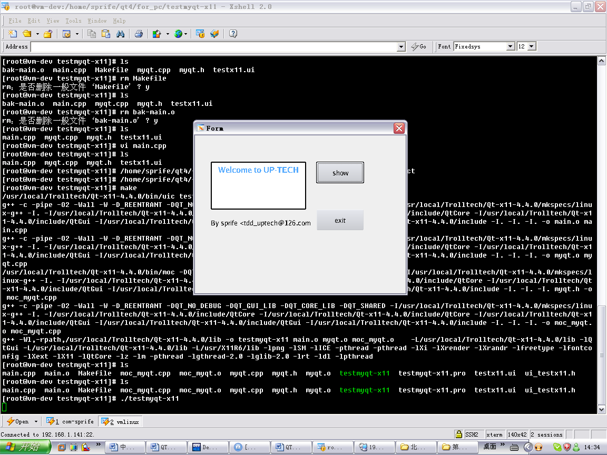
点击自己重新定义的show按钮，查看自己定义的功能。
QT国际化实现
建立实验文件目录
[root@vm-dev for_pc]# cp testmyqt-x11 testmyqt-translator/ -arf
[root@vm-dev for_pc]# cd testmyqt-translator/
打开testmyqt-x11.pro工程文件添加国际化支持
[root@vm-dev testmyqt-translator]# vi testmyqt-x11.pro
######################################################################
# Automatically generated by qmake (2.01a) ?? ??? 29 23:42:16 2008
######################################################################

TEMPLATE = app
TARGET =
DEPENDPATH += .
INCLUDEPATH += .

# Input
HEADERS += myqt.h
FORMS += testx11.ui
SOURCES += main.cpp myqt.cpp
TRANSLATIONS += sprife_en.ts sprife_CN.ts
其中sprife_en.ts、sprife_CN.ts为国际化的本地转化文件,文件名可以自己任意定义。
提取要国际化的字符串保存在XML文件中
[root@vm-dev testmyqt-translator]# /home/sprife/qt4/for_pc/qt-x11-opensource-src-4.4.0/bin/lupdate testmyqt-x11.pro
利用linguist进行字符串的逐个国际化翻译
[root@vm-dev testmyqt-translator]# /home/sprife/qt4/for_pc/qt-x11-opensource-src-4.4.0/bin/linguist
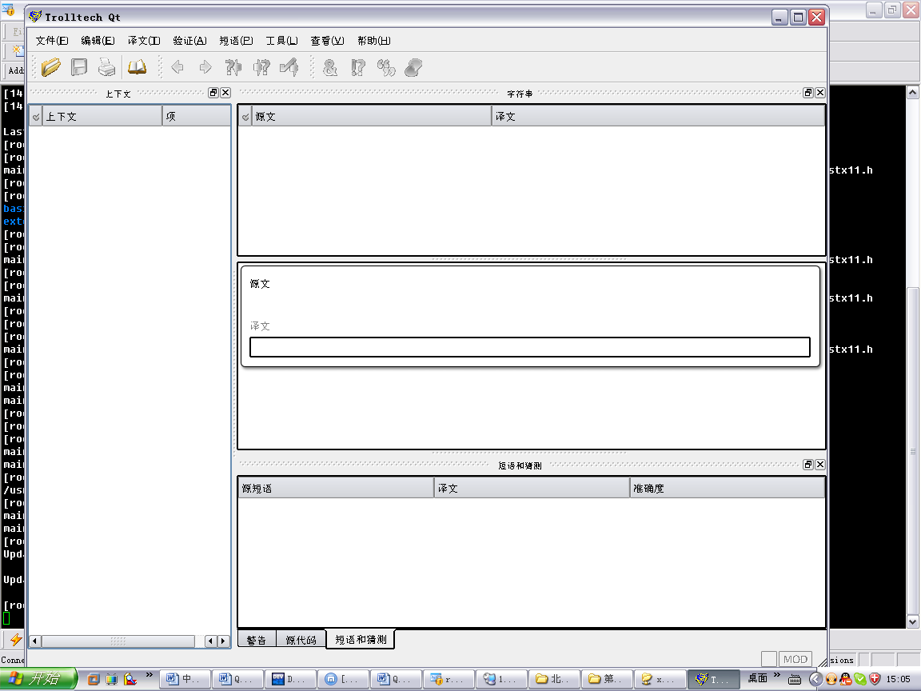
打开sprife_CN.ts文件逐个翻译
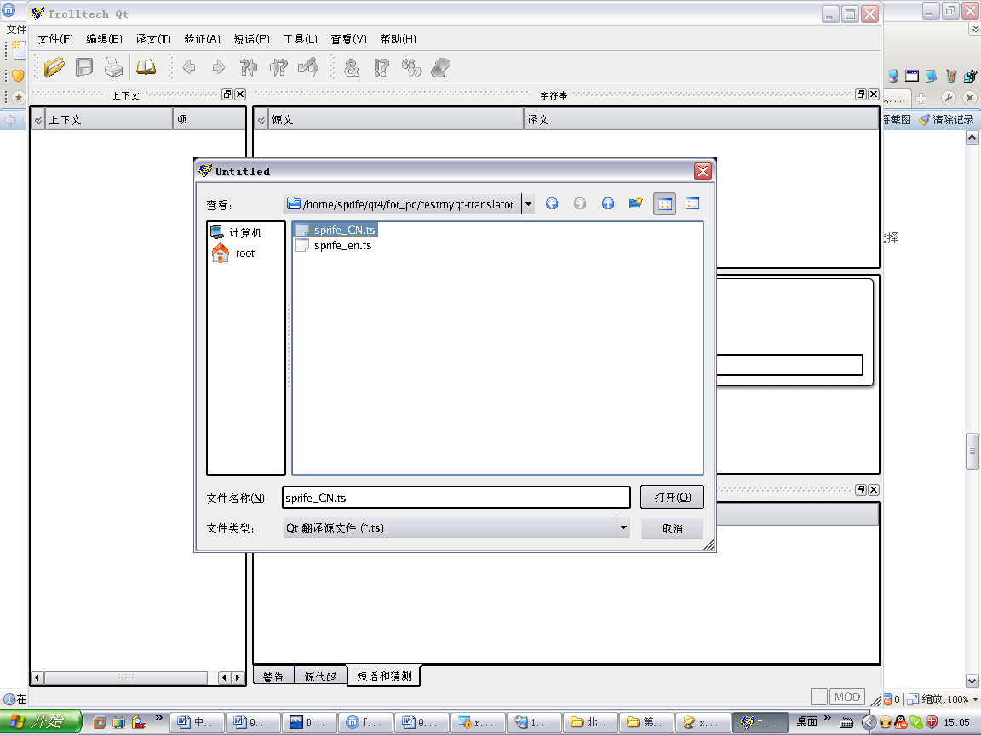
翻译好后点击->另发布为
保存为sprife_CN.qm文件
[root@vm-dev testmyqt-translator]# ls
main.cpp Makefile myqt.cpp myqt.h sprife_CN.qm sprife_CN.ts sprife_en.ts testmyqt-x11 testmyqt-x11.pro testx11.ui
[root@vm-dev testmyqt-translator]#
重新编辑main.cpp文件添加翻译器支持
[root@vm-dev testmyqt-translator]# vi main.cpp
#include <QApplication>
#include <QTranslator>

#include "myqt.h"

int main(int argc, char **argv)
{

QApplication app(argc, argv);
QTranslator translator;
translator.load(QString(argv[1]));
app.installTranslator(&translator);

MyDlg *mydlg = new MyDlg;
return mydlg->exec();
}
其中translator.load(QString(argv[1]));为根据执行参数选择翻译语言，这里我们只翻译一种中文来做例子，用户可以添加多个翻译文本进来
编译程序 查看自己国际化的效果：
[root@vm-dev testmyqt-translator]# make
/usr/local/Trolltech/Qt-x11-4.4.0/bin/uic testx11.ui -o ui_testx11.h
g++ -c -pipe -O2 -Wall -W -D_REENTRANT -DQT_NO_DEBUG -DQT_GUI_LIB -DQT_CORE_LIB -DQT_SHARED -I/usr/local/Trolltech/Qt-x11-4.4.0/mkspecs/linux-g++ -I. -I/usr/local/Trolltech/Qt-x11-4.4.0/include/QtCore -I/usr/local/Trolltech/Qt-x11-4.4.0/include/QtCore -I/usr/local/Trolltech/Qt-x11-4.4.0/include/QtGui -I/usr/local/Trolltech/Qt-x11-4.4.0/include/QtGui -I/usr/local/Trolltech/Qt-x11-4.4.0/include -I. -I. -I. -o main.o main.cpp
g++ -c -pipe -O2 -Wall -W -D_REENTRANT -DQT_NO_DEBUG -DQT_GUI_LIB -DQT_CORE_LIB -DQT_SHARED -I/usr/local/Trolltech/Qt-x11-4.4.0/mkspecs/linux-g++ -I. -I/usr/local/Trolltech/Qt-x11-4.4.0/include/QtCore -I/usr/local/Trolltech/Qt-x11-4.4.0/include/QtCore -I/usr/local/Trolltech/Qt-x11-4.4.0/include/QtGui -I/usr/local/Trolltech/Qt-x11-4.4.0/include/QtGui -I/usr/local/Trolltech/Qt-x11-4.4.0/include -I. -I. -I. -o myqt.o myqt.cpp
/usr/local/Trolltech/Qt-x11-4.4.0/bin/moc -DQT_NO_DEBUG -DQT_GUI_LIB -DQT_CORE_LIB -DQT_SHARED -I/usr/local/Trolltech/Qt-x11-4.4.0/mkspecs/linux-g++ -I. -I/usr/local/Trolltech/Qt-x11-4.4.0/include/QtCore -I/usr/local/Trolltech/Qt-x11-4.4.0/include/QtCore -I/usr/local/Trolltech/Qt-x11-4.4.0/include/QtGui -I/usr/local/Trolltech/Qt-x11-4.4.0/include/QtGui -I/usr/local/Trolltech/Qt-x11-4.4.0/include -I. -I. -I. myqt.h -o moc_myqt.cpp
g++ -c -pipe -O2 -Wall -W -D_REENTRANT -DQT_NO_DEBUG -DQT_GUI_LIB -DQT_CORE_LIB -DQT_SHARED -I/usr/local/Trolltech/Qt-x11-4.4.0/mkspecs/linux-g++ -I. -I/usr/local/Trolltech/Qt-x11-4.4.0/include/QtCore -I/usr/local/Trolltech/Qt-x11-4.4.0/include/QtCore -I/usr/local/Trolltech/Qt-x11-4.4.0/include/QtGui -I/usr/local/Trolltech/Qt-x11-4.4.0/include/QtGui -I/usr/local/Trolltech/Qt-x11-4.4.0/include -I. -I. -I. -o moc_myqt.o moc_myqt.cpp
g++ -Wl,-rpath,/usr/local/Trolltech/Qt-x11-4.4.0/lib -o testmyqt-x11 main.o myqt.o moc_myqt.o -L/usr/local/Trolltech/Qt-x11-4.4.0/lib -lQtGui -L/usr/local/Trolltech/Qt-x11-4.4.0/lib -L/usr/X11R6/lib -lpng -lSM -lICE -pthread -pthread -lXi -lXrender -lXrandr -lfreetype -lfontconfig -lXext -lX11 -lQtCore -lz -lm -pthread -lgthread-2.0 -lglib-2.0 -lrt -ldl -lpthread
[root@vm-dev testmyqt-translator]#
执行查看效果
[root@vm-dev testmyqt-translator]# ./testmyqt-x11 sprife_CN
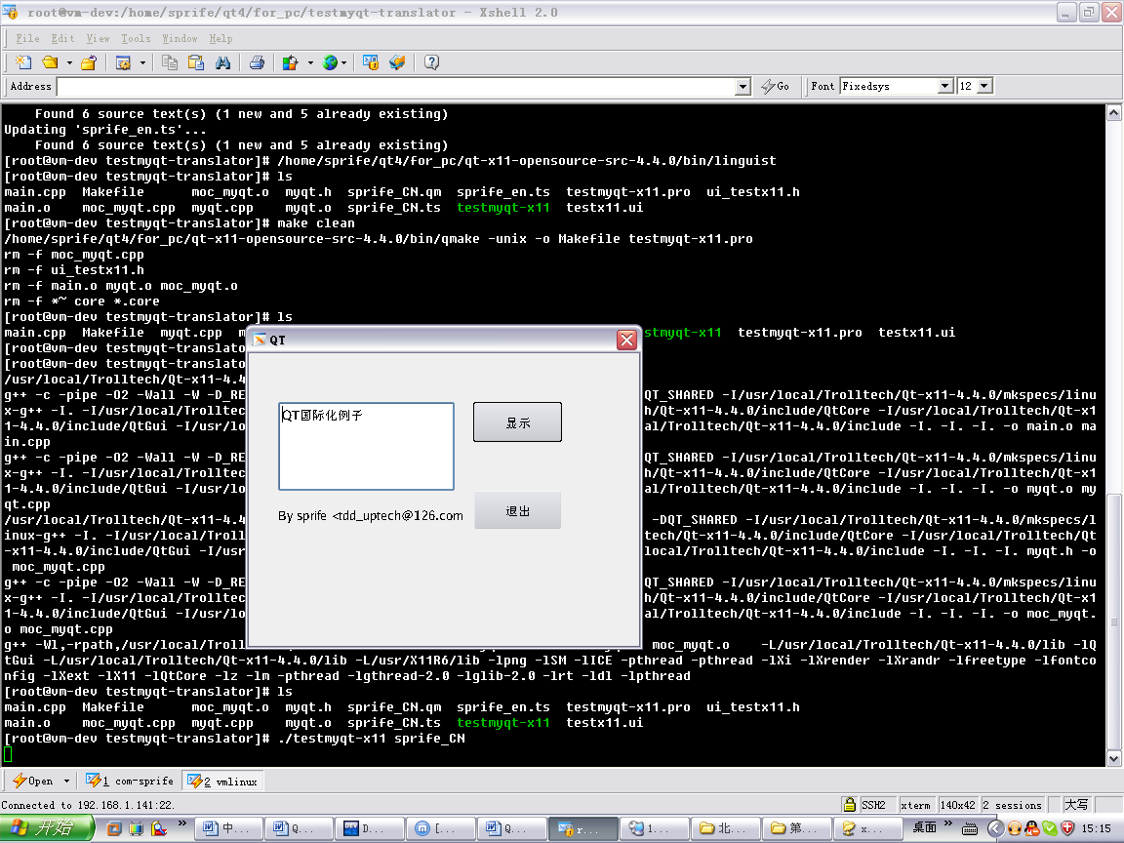
国际化时候要注意本地语言的字体问题，如果加入本地不支持的字体，还需要在fond/fondir中添加相应字体的支持才可以正常显示国际化字体。

